计算机科学与技术学院
计算机系统原理课程实验报告

实验一
实验题目：冯诺依曼计算机指令执行虚拟仿真实验 |  | 学号：202300130185
班级：2023级1班 | 姓名： 曲东芸
Email：1718398913@qq.com
实验目的：
通过虚拟仿真，了解计算机的指令周期的四个阶段，学习指令计算的原理。
通过实际操作，熟悉计算机体系结构中CPU与存储器的交互机制。
掌握卷积运算的基本原理，并了解其在仿真环境中的实现过程。
通过卷积运算的指令实现，加深对计算机指令执行过程的理解和验证。
实验原理和方法：
一、指令周期有四个阶段：取指、译码、执行、写回。
1.‌取指阶段‌：‌CPU从内存中读取指令，并将其保存到指令寄存器‌IR中，以便后续对该指令进行解码和执行。
2.‌译码阶段‌：CPU通过对指令寄存器IR中的指令进行解码，分析出指令的含义及操作数，并将这些信息传递给执行阶段。
3.‌执行阶段‌：CPU按照指令所规定的操作进行运算，并保存结果。运算过程中需要使用到‌ALU等运算单元。
4.‌写回阶段‌：CPU将执行阶段产生的结果写回到寄存器或内存中，以便其他指令访问这些数据。

- 指令计算原理
在仿真计算机结构中，通过学习和操作模拟计算机计算2*3+1的运算

- 卷积计算原理
本实验基于冯·诺依曼结构，按照不同功能划分存储器区域，并执行卷积运算： 卷积运算通过一系列指令的组合实现，包括数据加载（load）、逐项相乘（multi）、累加（add）和结果存储（store），模拟逐步的计算过程。
实验步骤：
- 指令周期：根据虚拟仿真指示进行操作
- 指令计算原理
- 初始化
- 设置存储器区间：代码区0x00-0x5F 数据区区间0x60-0x6F
- 在0x60-0x62分别存储2 3 1
- 接下来进行指令配置
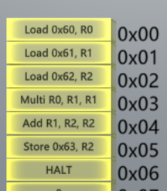
- 设PC寄存器初始值，然后开始执行指令
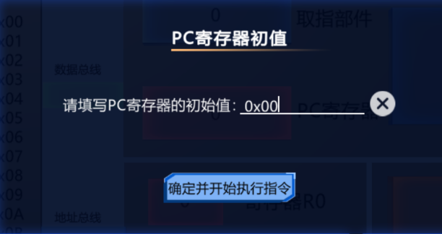

三、卷积计算原理

- 存储器和寄存器的初始化：
首先，根据实验需求对存储器进行划分，
将0x00到0x48区域设为指令存储区，用于存放卷积运算的指令；
将0x60到0x63区域用于存储2x2矩阵数据；
将0x64到0x6C区域用于存放3x3矩阵数据；
将0x80到0x8C区域设为卷积结果的临时存储区，用于保存计算出的2x2卷积结果。
配置寄存器R0、R1、R2，并确保它们在初始状态下清零，以避免旧数据对新计算结果的干扰。
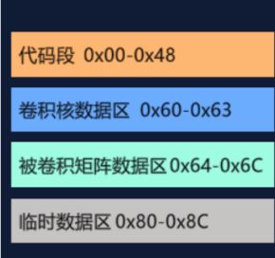

- 输入指令
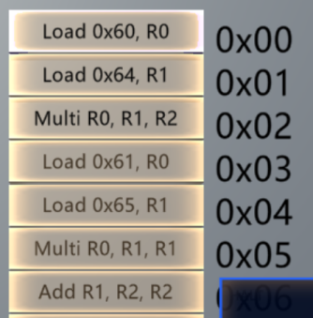
第一个计算，先把0x60的‘1’放到r0,0x64的‘1’放到R1，然后相乘结果放到R2，然后把0x61的‘2’放到R0，0x65的‘2’放到R1，相乘结果放到R1，然后相加R1 R2结果放到R2
3. 逐步完成卷积核计算：
对于第一个卷积核元素的计算，继续执行加载、乘法和累加操作，直到完成对卷积核第一行所有数据的处理。确保每次操作都将结果累加到寄存器R2中。
使用类似的指令集对卷积核的其他元素进行计算。
4.存储卷积结果：
计算完成后，将第一个卷积核结果通过store 0x80 r2存储到临时数据区0x80。
对于其他卷积核元素的计算，重复上述步骤，将最终结果分别存储到0x81、0x82和0x83地址中。

5. 校验和调试
通过读取存储器中的0x80到0x83地址，确认卷积结果是否与预期一致。若结果存在偏差，则重新检查指令的加载顺序和执行逻辑，确保所有指令按照卷积运算的逻辑正确执行。
若结果正确，则实验成功完成。

6. 实验完成后的清理：
清除寄存器中的数据，释放实验中分配的存储器区域，确保系统恢复到初始状态，以便后续实验的正常运行。
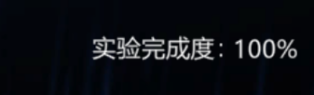
通过这些步骤，卷积运算在仿真计算机体系结构中得以实现。
结论分析与体会：
通过这次实验，我更直观地理解了CPU如何按指令顺序执行操作并与存储器交互。卷积计算的逐步实现让我体会到指令集在数据处理中的重要性。实验过程中，不仅巩固了基础知识，也提升了对计算机指令集和矩阵运算的综合理解。这次实验很好地将理论与实践结合，强化了我对计算机系统的认识。

实验二
实验题目：  实验 龙芯平台初探 |  | 学号：  202300130185
班级： 23.1 | 姓名： 曲东芸
Email：1718398913@qq.com
实验目的：
2.1 C 语言编程——字符操作
(1) 了解数据在计算机内的编码表示，熟悉常见字符的 16 进制 ASCII 码；
(2) 初步掌握 C 语言，能够用 C 语言进行简单编程实验，掌握键盘输入及显示输出的方法；
(3) 熟悉 Linux 环境，学会如何在 Linux 环境下完成 C 程序的编写和运行

2.2文件读写及加解密
以读写文件为例，掌握计算机系统中程序的执行流程。
实验原理和方法：
2.1 C 语言编程——字符操作
(1) 显示键入的字符的 16 进制 ASCII 码；
(2) 将键入的字符进行大小写转换并显示。

2.2文件读写及加解密
(1) 读取已定义内容的文件，将其内容加密后，保存到另一个文件。
(2) 读取加密后的文件内容，实现解密算法进行解密，并与源文件对照验证正确性。
实验步骤：
2.1 C 语言编程——字符操作
1.首先用C 语言编程——字符操作。如果输入的是大写字母，就转换成小写字母；如果输入的是小写字母，就转换成大写字母。如果输入的字符不是字母（比如数字或符号），则不会进行任何转换，直接以原样打印出来
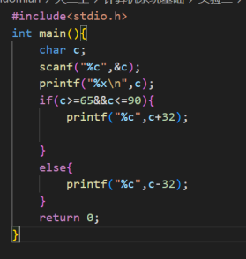
2.Linux 环境下可以使用 vi/vim 文本编辑器编写程序。用GCC 编译器运行代码

2.2文件读写及加解密
- 准备好要加密的文件
A.TXT文件里存了1，2，3
(2)读入文件，进行加密操作，得到加密后的文件
下面的代码实现了一个简单的加密算法，它只对数字字符进行加密，将每个数字字符增加1。其他字符不进行加密，直接写入输出文件。
首先定义一个指向字符的指针inputFile，并将其初始化为字符串"A.txt"，这是要加密的原始文件；定义一个指向字符的指针outputFile，并将其初始化为字符串"B.txt"，这是加密后内容将被写入的文件。使用fopen函数以只读模式打开输入文件，并将其文件指针赋值给fin。使用fopen函数以写入模式打开输出文件，并将其文件指针赋值给fout。声明一个整型变量ch，用于存储从输入文件中读取的每个字符。检查fin或fout是否为NULL，如果是，则表示文件打开失败。如果文件打开失败，使用perror函数打印错误信息。
使用fgetc函数从输入文件中读取字符，直到文件末尾（EOF）。检查读取的字符ch是否为数字字符（'0'到'9'）。如果ch是数字字符，将其转换为整数，加1，然后对10取余，最后转换回字符并写入输出文件。这是简单的加密逻辑，将每个数字字符增加1（'9'会变成'0'）。如果不是数字字符，执行else块中的代码。如果ch不是数字字符，直接将其写入输出文件。
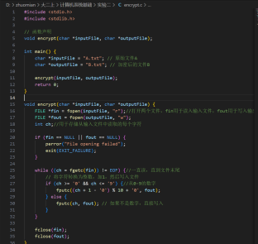

（3）对加密后的文件进行解密操作
下面的代码实现了一个简单的解密算法，它只对数字字符进行解密，将每个数字字符减1。对于'1'这个特殊情况，减1后会变成'0'，但因为'0'是加密前的字符，所以这里使用'9'来表示。其他字符不进行解密，直接写入输出文件。
定义一个指向字符的指针inputFile，并将其初始化为字符串"B.txt"，这是要解密的加密文件。定义一个指向字符的指针outputFile，并将其初始化为字符串"C.txt"，这是解密后内容将被写入的文件。
声明一个整型变量ch，用于存储从输入文件中读取的每个字符。检查fin或fout是否为NULL，如果是，则表示文件打开失败。如果文件打开失败，使用perror函数打印错误。使用fgetc函数从输入文件中读取字符，直到文件末尾（EOF）。
检查读取的字符ch是否为数字字符（'0'到'9'）。如果字符是'1'，减1后会变成非打印字符（ASCII码为0），需要特殊处理。将'1'减1变成'9'，因为'1'减1后应该是'0'，但'0'是加密前的字符，所以这里使用'9'来表示。如果不是'1'，执行else块中的代码。其他数字字符直接减1，然后写入输出文件。如果不是数字字符，执行else块中的代码。如果ch不是数字字符，直接将其写入输出文件。
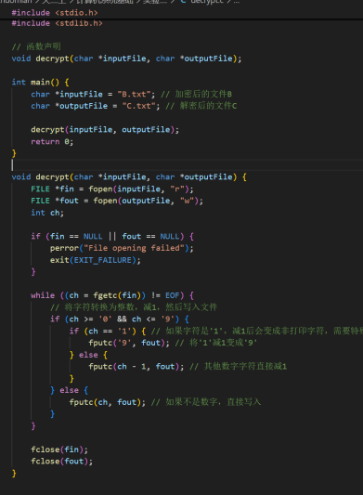
- 验证解密后文件与要加密文件的一致性
这是加密又解密后的文本文件结果
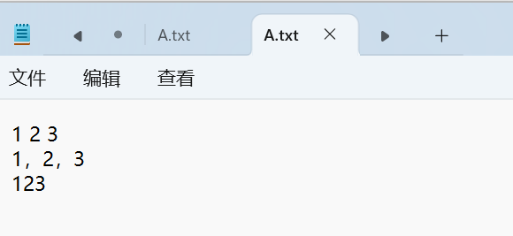
结论分析与体会：
实验二的龙芯平台初探实验首先让我们熟悉了实验平台。多路处理器计算机教学实验系统是由四片四核龙芯 3A 处理器构成的 16 核 CC-NUMA 结构、内可配置外可扩展结构的实验硬件平台。
熟悉了 Linux 环境，学会如何在 Linux 环境下完成 C 程序的编写和运行。了解数据在计算机内的编码表示，熟悉常见字符的 16 进制 ASCII 码；初步掌握 C 语言，能够用 C语言进行简单编程实验，掌握键盘输入及显示输出的方法；
学习如何使用GCC编译器，使用-o 可以指定输出的可执行文件名称，指定-E 编译选项，使得只输出预编译结果，文件 test.i 中存放着 test.c 经预处理之后的代码。“cat test.i”可以打开 test.i 文件等内容
在加解密实验中以读写文件为例，掌握计算机系统中程序的执行流程。

实验三
实验题目：实验三 二进制炸弹拆除 |  | 学号：202300130185
班级： 23.1 | 姓名： 曲东芸
Email：1718398913@qq.com
实验目的：
(1) 熟悉 MIPS 指令集；
(2) 根据反汇编程序可以分析程序的功能和执行流程；
(3) 熟悉 GDB 调试工具，帮助程序理解。
实验原理和方法：
根据反汇编指令分析程序运行需要的参数，即需要正确的输入，以拆除
炸弹。
实验步骤：
炸弹一：
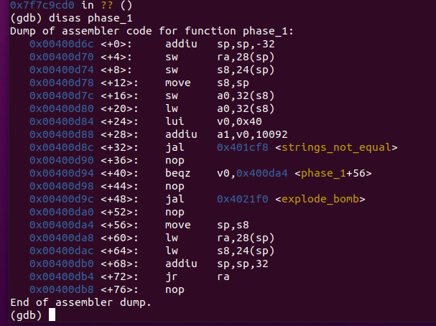
前四行是为了在栈中开辟空间，即为 phase_1 开辟足够的空间，以便函数运行；炸弹爆炸之前，需要先判断两个字符串是否相等，如果相等，v0=0，跳转到+56，跳过炸弹。通过GDB调试输出A0 A1寄存器的内容发现，A0存的是我们输入的字符，A1是要比较的字符串。
总结爆炸点1： 比较输入字符串是否与 " L e t ′ s b e g i n n o w ! " 相等，不相等就 B O O M。
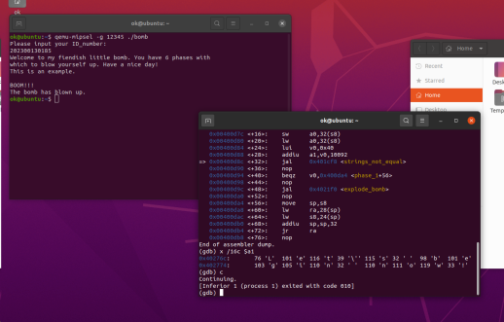

炸弹二：
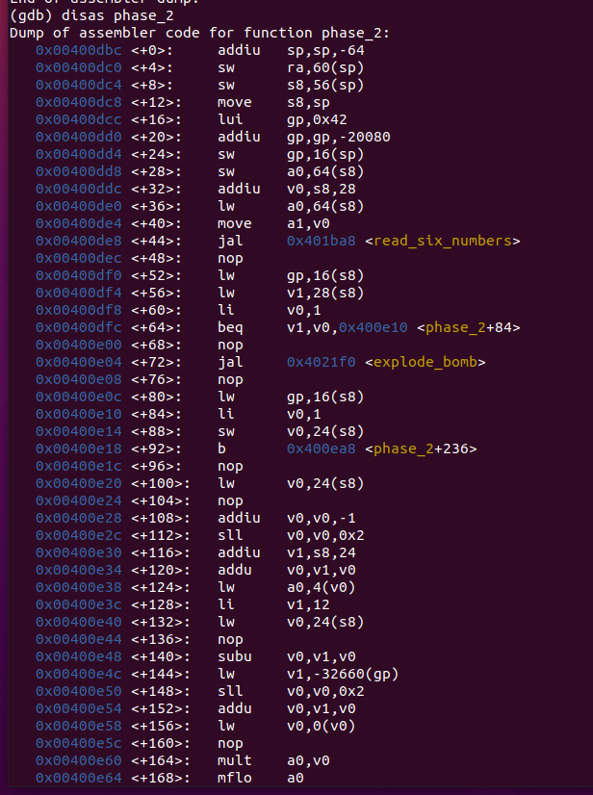
+44行首先要求输入六个数字，然后找到第一个炸弹爆炸在+72行，向上找可以跳过炸弹的跳转，是+64判断v0 v1是否相等，<+60>：v0设置为1，通过在0x00400df8设置断点，输出v1的值发现是我们是输入的第一个数字，所以需要第一个数字为1；
在+84行进入循环，v0是循环变量i=1，然后跳转到+236行，判断i是否小于六，就是进行五次循环
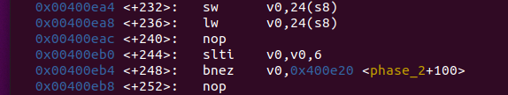
然后跳转到+100行看每一次循环具体执行了什么：
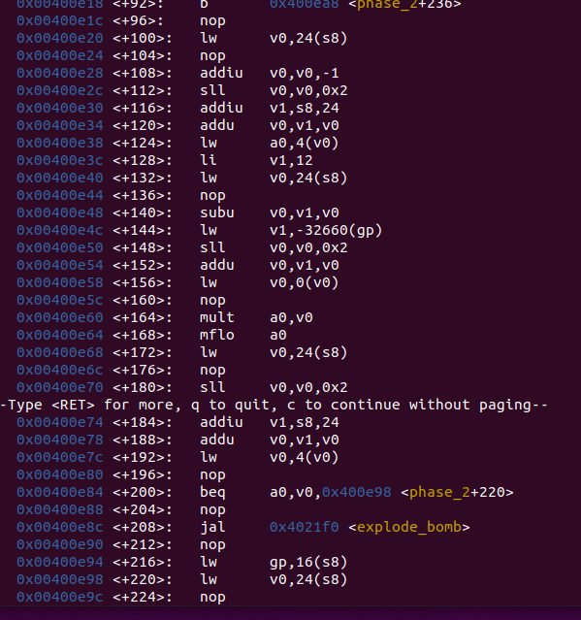
+108行v0=v0-1,在这个循环里炸弹爆炸之前要判断A0 V0是否相等，如果相等就可以跳过爆炸，124行a0 =v0+4,此时v0--变成0，GDB调试输出a0=1，+144行把v1存入学号，+152行使用 x $v0 进行查看，$v0 = $v1 + $v0，到达了输入学号的倒数第 i 位的位置，+164行把a0 v0相乘存到a0里面，a0=5
+172行之后，v0=1,+192把v0变成输入的第i个数
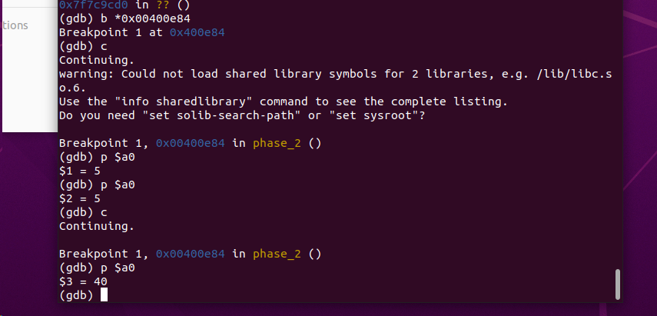
也可以通过五次输出a0，得到下一个正确的输入

炸弹三：
首先，从 bomb.s 文件中 phase_3 前面的 $LC13 中可以看到输入的格式为整数+字符+整数的格式。
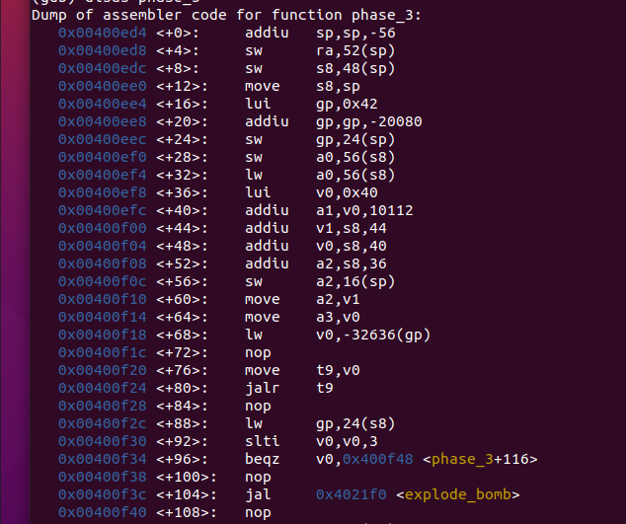
看第一个炸弹爆炸的地方是要求v0=0就可以跳过炸弹，+92行要求如果v0大于等于3那么v0=0，当输入三个数后用GDB显示v0=3，如果输入两个数v0=2，所以猜测v0可能记录的是输入的数量，需要输入三个
跳转到+116后继续看下一个炸弹爆炸的条件：
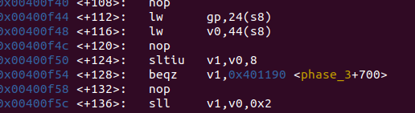
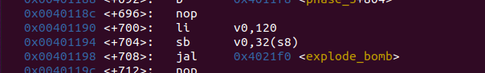
要求v0小于8 如果大于等于8就会跳转到炸弹爆炸的地方，通过GDB显示V0内容发现v0里存我们输入的内容，所以要求输入数字小于8。
然后进入了一个条件语句，根据输入的数字，需要满足不同的条件跳过炸弹
可以使用 x $v0 来进行查看跳转的地址
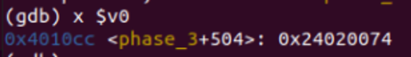
当输入是0时，+168行v0=113，对应字母q；
输入是1，跳转到+236行，v0=98,对应字母b;
输入是2，跳转到+304行，v0=98,对应字母b;
输入是3，跳转到+372行，v0=107,对应字母k;
输入是4，跳转到+436行，v0=111,对应字母o;
输入是5，跳转到+504行，v0=116,对应字母t;
输入是6，跳转到+572行，v0=118,对应字母v;
输入是7，跳转到+632行，v0=98,对应字母b;

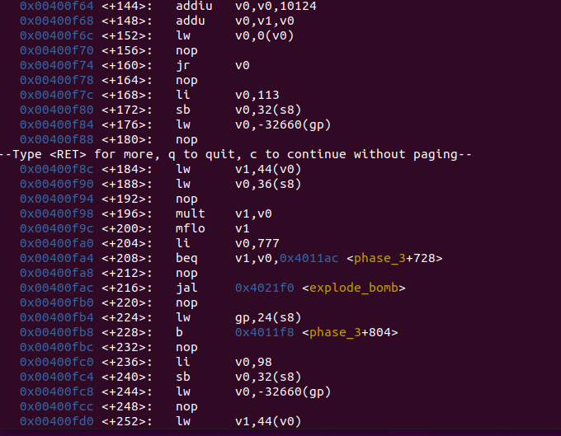
以输入第一个数字是0为例，炸弹爆炸要判断v1 v0是否相等，v0是777，v1是学号最后一位数字乘输入的第三个数字。
跳转到+728行，再跳到+804，第四个炸弹：
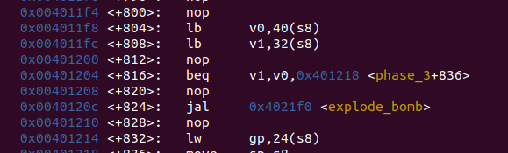

内存中 $s8 + 32 的地方存的是 113 ， $s8+40 存着我们输入的第二个字符参数，就是要求第二个输入的字符需要等于q

炸弹四：
phase_4 是一个递归，由 phase_4 之前的 $LC14 发现我们输入的形式是 % d 即一个整数。首先我们看调用递归函数之前的部分：
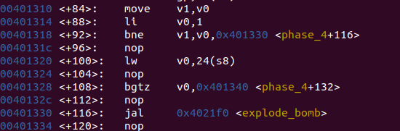
第一个炸弹如果v1=0就会跳转到爆炸的地方，在 phase_3 中，类似于 jalr t9 这样的指令是去计算参数个数，但在此处似乎不太一样。无论我的输入是两个数还是两位数，$v0 都返回 1；同时我们必须输入一个数。因此在这里我认为是为了判断有无输入了
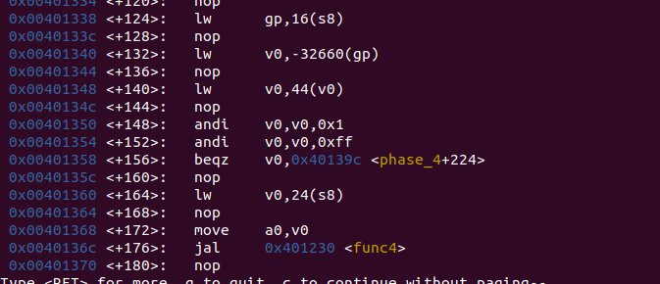
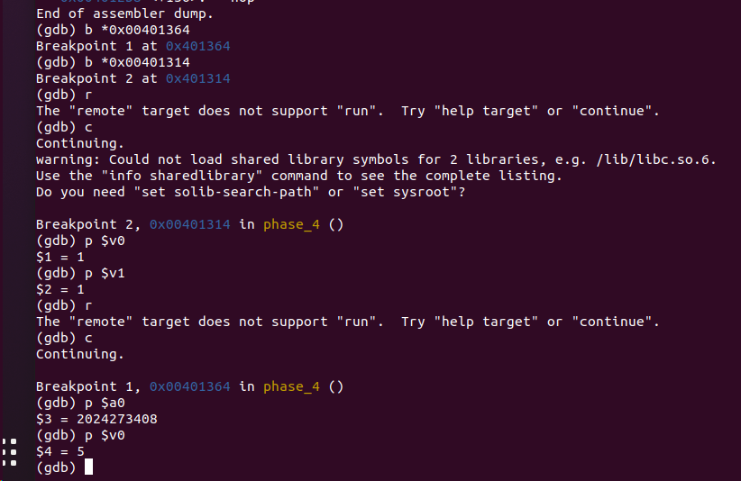
可以通过调试发现v0存的学号最后一位，进行与运算，如果最后一位是奇数，继续进行，如果最后一位是偶数，发生跳转；继续进行func4函数
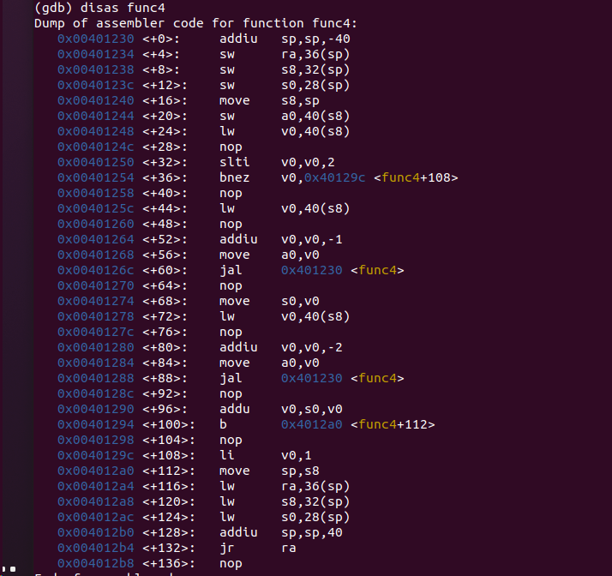

首先，load 进了一个数，通过在 GDB 中使用 p $v0 可以看到，此时 $v0 中的数是我们输入的那个数。
然后进入一个递归函数，如果v0小于2，v0=1,返回；如果v0大于等于2，返回f(x-1)+f(x-2)
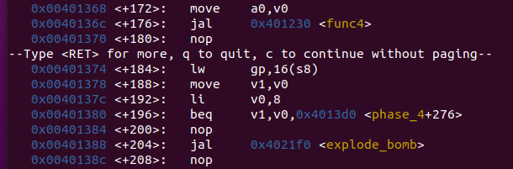
然后看递归函数结束后结果是不是8，如果不是炸弹爆炸
如果学号最后一位是偶数，需要递归结果是13

实验五：
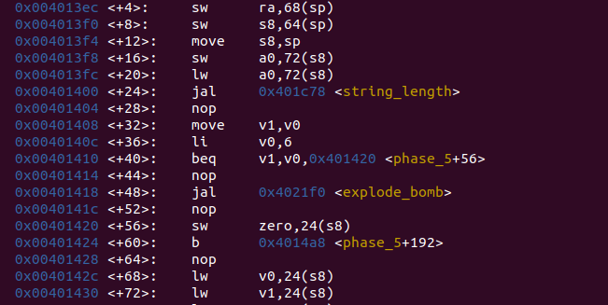
第一个炸弹是判断输入的字符长度为6，如果不是6就爆炸
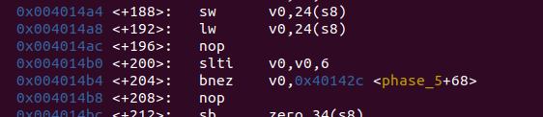
然后跳转到+192这里，要进行六次循环，再跳到+68行
通过x /s$a0发现我们输入的字符串存在a0里
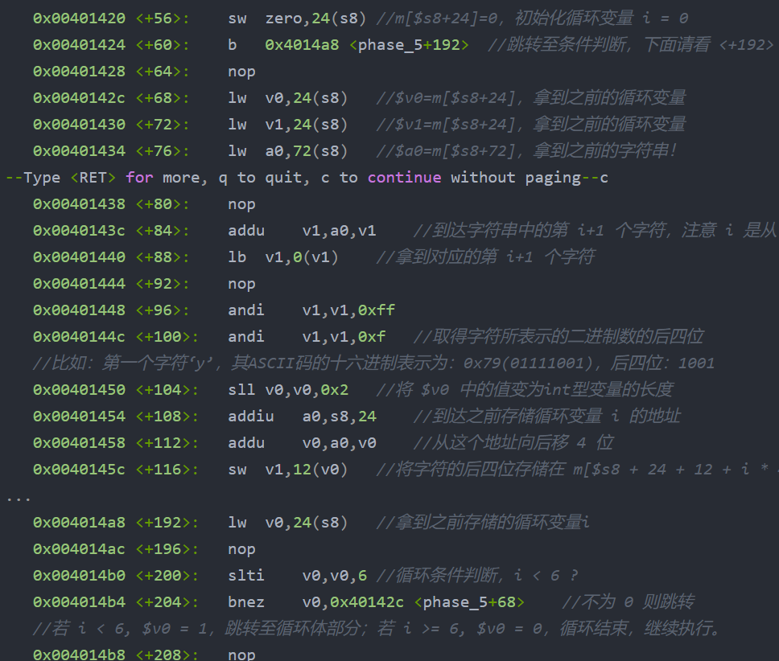
以上的汇编目的就是对我们输入的字符串的每一个字符，取 ASCII 码的后四位并保存。
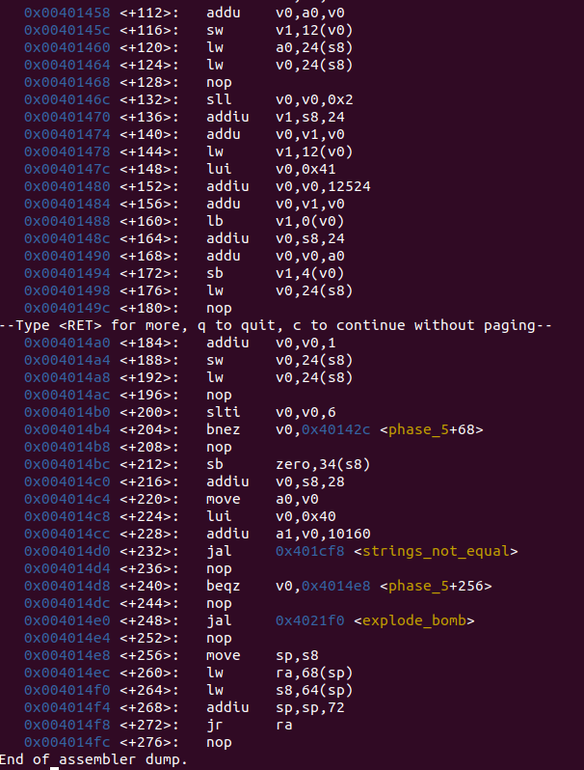
通过x /s $v0发现有一个内置字符串
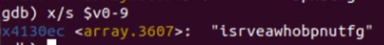
0x00401484 <+156>: addu v0,v1,v0
（从开头地址往后移动 $v0 位
//$v0 是什么？字符的后四位。如果我们第一个输入的字符是 ‘y’，后四位 1001，也就是 9，说明我们字符的后四位就是为了在这个内置字符串中找到相应的字符
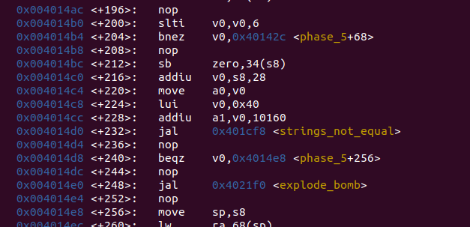
接下来要判断映射出来的字符是否与a1相等，通过查看a1中的内容发现是giants,所以分别对应了内置字符串的第15 0 5 11 13 1 位，然后把他们转化成四位二进制，然后对照ASCII码查找后四位是1111 0000 0101 1011 1101 0001的字母就是正确答案。

实验六：
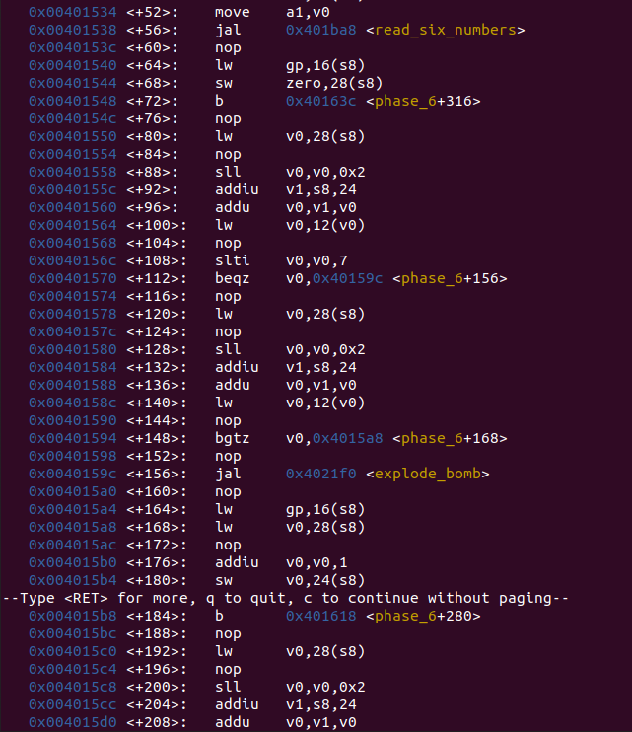
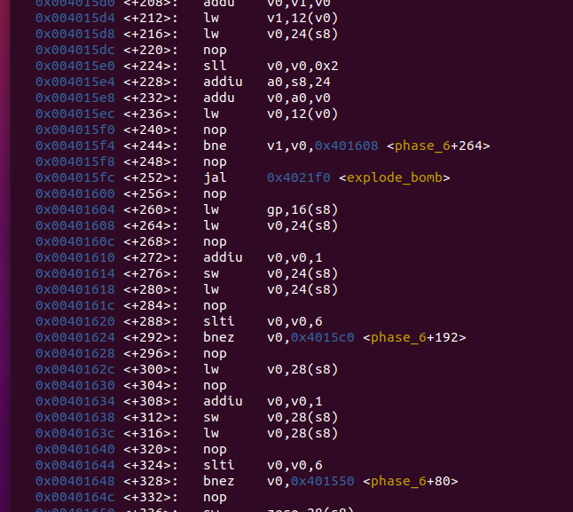
在第一个部分，进行了一个二重循环。其中第一重循环判断输入的数是不是在 [0,7] 的范围内，第二重循环判断第 i 个数是否和它之后的某个数相等；

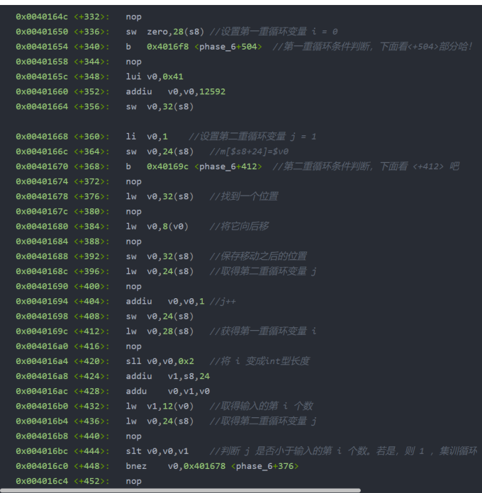
这段代码的作用是比较每个结点中是数据和 j 的大小关系，目的是让 j 等于输入的第 i 个数，即这个循环的作用是把输入的六个数存入存入新开辟的空间中，相当于把六个节点中的值 存入新的数组中
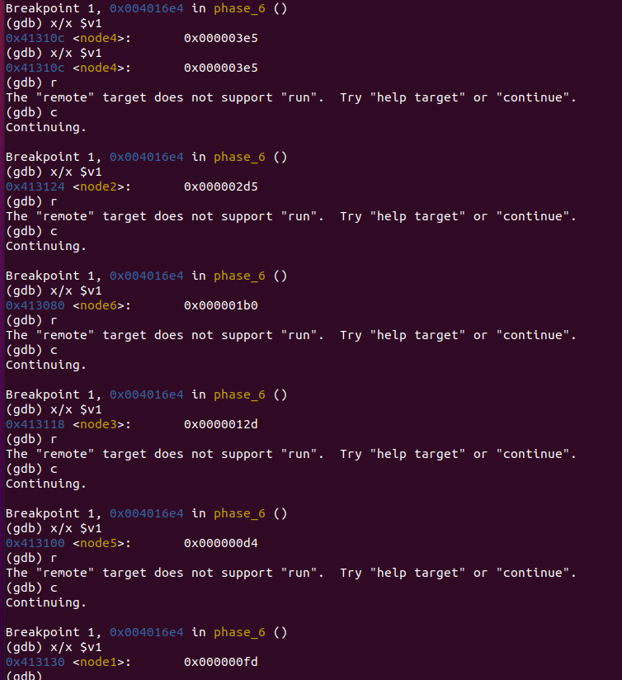
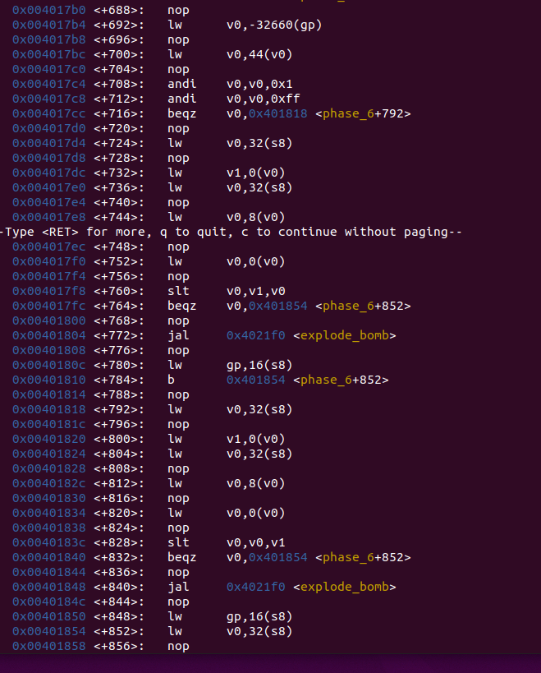
爆炸点3：学号最后一位若是奇数，节点值排序后是升序，则爆炸！若是偶数，节点值排序后是降序，则爆炸！
结论分析与体会：
在实验过程中我们运用了课上MIPS指令的知识，例如读写指令ldr和str，跳转指令b和bl的区别，以及比较指令cmp等，还有条件域的实践应用。并且为了完成实验我们自学了关于在Linux环境下运用gdb设置断点进行调试，并且了解了更多的ARM指令和与之相关的寄存器和堆栈的使用。在拆炸弹似过程中我也运用到了相关的数学知识，主要是递归的算法和循环算法。

实验四
实验题目：  设计MIPS五级流水线模拟器中  的Cache |  | 学号：  202300130185
班级： 23.1 | 姓名： 曲东芸
Email：1718398913@qq.com
实验目的：
Cache 结构及功能的设计
了解指令流水线运行的过程
探究 Cache 对计算机性能的影响
实验原理和方法：
在本实验中，你将扩展时序模拟器（用 C 语言编写）以对 指令/数据Cache 进行仿真。 与 RTL 仿真不同，实验提供的模拟器是用 C 语言编写的，是一个更高层次的抽象模型设计用于快速进行架构进行探索。因为更高级别地描述和仿真硬件抽象级别更容易查看不同的设计选择将如何影响性能。
注意模拟器的算法和结构不需要与处理器的算法和结构完全匹配算法和结构，只要结果相同即可。虽然我们不再有底层的实现，只需要知道一个程序要执行多少个周期（我们对周期级别进行仿真）。
我们将为你提供基础的模拟器，该模拟器模拟一个简单的 MIPS 处理器，需要你自行学习 Cache 相关知识，在原有模拟器的基础上拓展 cache 部分
实验步骤：
- 准备工作：本实验已经提供了支持 MIPS 指令集的流水线计时模拟器，通过这个模拟器你将可以更好的了解计算机是如何运行的。这台计算机主要包括两个部分： CPU 和内存。计算机要执行的程序（包括代码和数据）都存储在内存中， CPU 会将指令从内存中取出，进行解码并且执行代码所表示的操作（包括算术运算、逻辑运算以及存储器控制操作）。要注意的是，这里的 CPU 所采用的指令集是 MIPS 。

- 编译和运行：代码逻辑写好后执行命令 make ,即可在当前目录下生成名为 sim 的可执行程序

- 本实验主要是在src文件夹增加cache.c 和cache.h文件并修改mips.h的部分内容。
- Cache.h 是对cache类结构和成员函数的设置。
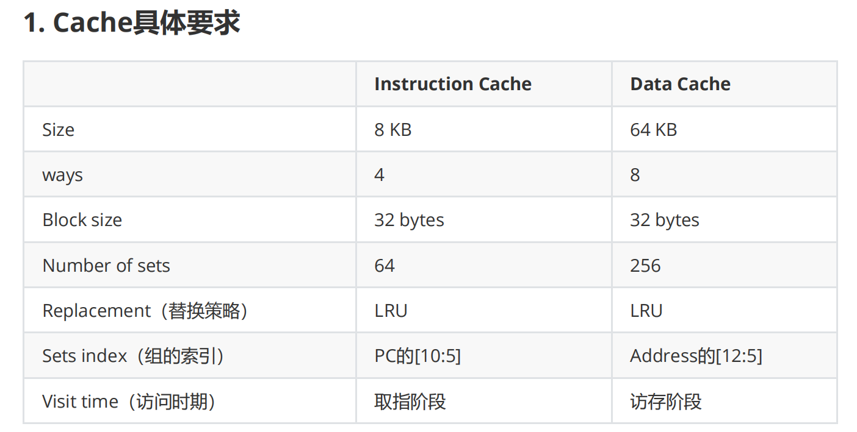
根据实验要求，设置一个指令缓存icache和数据缓存dcache。
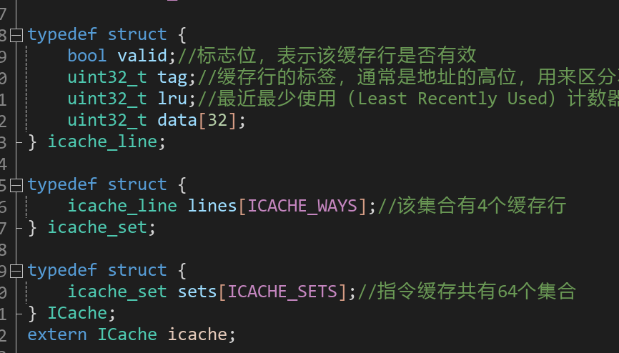
icache设置缓存行，valid表示缓存行是否有效，tag是标签，存地址的高位，区分主存地址，lru用于LRU替换算法，data数组存地址；集合icache_set一个集合有四个缓存行，一共有64个集合
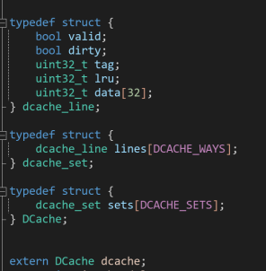
dcache设置缓存行，valid表示缓存行是否有效，tag是标签，存地址的高位，区分主存地址，lru用于LRU替换算法，data数组存地址；集合dcache_set一个集合有八个缓存行，一共256个集合
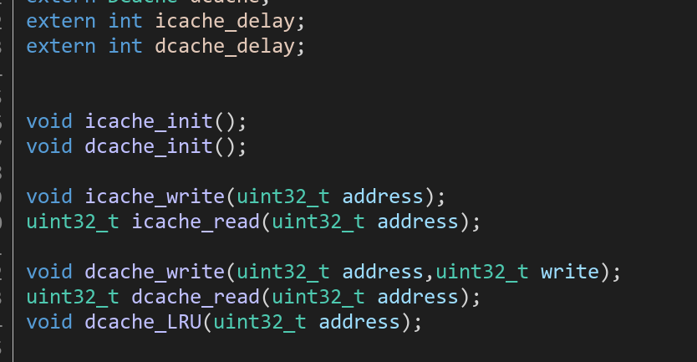
delay变量设置延迟，满足延时的要求
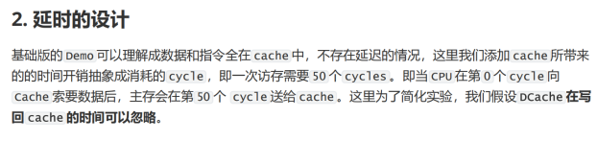
- cache.c是对cache的具体实现
初始化把每一个缓存的有效值设置为0，LRU量设置为零。
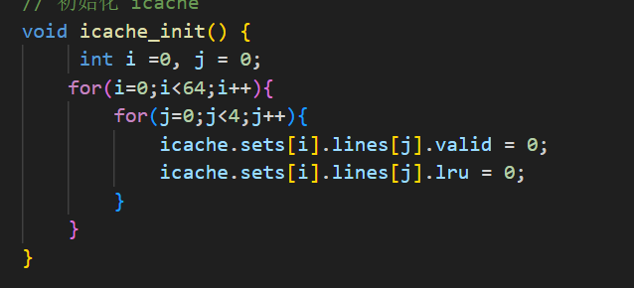
Icache_read是读取指令缓存中的数据，
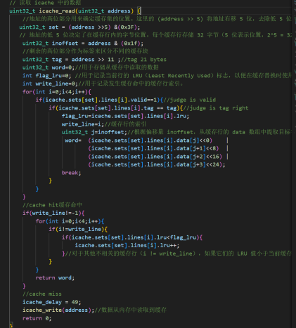

结论分析与体会：

